ICS
X
中华人民共和国国家标准
GB/T xxxx—201x

食品从业人员用工作服技术要求

Technical requirements for work wear in food business

（征求意见稿）

201X-XX-XX 发布 201X-XX-XX实施
国家市场监督管理总局
中国国家标准化管理委员会
发布

前 言
本标准按照GB/T 1.1-2009给出的规则起草。
本标准由中国标准化研究院提出。
本标准由全国食品质量控制与管理标准化技术委员会(SAC/TC 313)归口。
本标准起草单位：中国标准化研究院、成都创始织造有限公司等。
本标准主要起草人：XX、XX、XX……

食品从业人员用工作服技术要求
  - 范围
本标准规定了食品从业人员用工作服的有关技术要求、检验方法、检验规则、包装、标签、运输、储运以及清洗要求。
本标准适用于食品生产企业食品从业人员用工作服。
  - 规范性引用文件
下列文件中的条款通过本标准的引用而成为本标准的条款。凡是注日期的引用文件，其随后所有的修改单（不包括勘误的内容）或修订版均不适用于本标准。然而，鼓励根据本标准达成协议的各方研究是否可使用这些文件的最新版本。凡是不注日期的引用文件，其最新版本适用于本标准。
GB/T 4802.2-2008 纺织品 织物起毛起球性能的测定 第2部分：改型马丁代尔法
GB/T 5453-1997 纺织品 织物透气性的测定
GB 12014-2009 防静电服
GB 14881 食品安全国家标准 食品生产通用卫生规范
GB 18401-2010 国家纺织产品基本安全技术规范
GB/T 21655.1-2008 纺织品 吸湿速干性的评定 第1部分：单项组合试验法
GB/T 20944.1-2007 纺织品 抗菌性能的评价 第1部分：琼脂平皿扩散法
GB/T 8630-2013 纺织品 洗涤和干燥后尺寸变化的测定
GB/T 8629-2017 纺织品 试验用家庭洗涤和干燥程序
GB/T 3923.1-2013 纺织品 织物拉伸性能 第1部分：断裂强力和断裂伸长率的测定
GB/T 13773.2-2008 纺织品 织物及其制品的接缝拉伸性能 第2部分：抓样法接缝强力的测定
GB/T 24249-2009 防静电洁净织物
SB/T 10989-2013 衣物洗涤质量要求
FZ/T 01118-2012 纺织品 防污性能的检测和评价 易去污性
FZ/T 80014-2012 洁净室服装 通用技术规范
  - 总体要求
3.1 工作服应符合GB 14881-2013中6.6部分要求。
3.2 工作服的外观应无破损、斑点、污物以及其他影响穿着性能的缺陷。
3.3 工作服的款式和颜色应易辨识。在清洁作业区域、准清洁作业区域使用的工作服，应为白色或浅色。
3.4 工作服应在指定的作业区域内使用，服装性能应与作业区域要求相适应。
3.5 工作服数量应满足作业区域人数和工作服清洗频率的要求。在更换周期内每人至少配备2套。
3.6 非生产人员进入作业区域，应穿着与作业区域要求相适应的工作服，且在颜色或款式上应与该区域工作人员的工作服有区分。
3.7 工作服应穿着舒适，具备安全性，不对人体造成伤害。
3.8 工作服应存放或收集在特定存放点，应避免与其他衣物的交叉污染。
3.9 失去预期用途的工作服，应及时更换。
  - 技术要求
4.1 面料
4.1.1 外观质量
工作服的面料应无破损、斑点、污物以及其他影响物理和卫生性能的缺陷。
4.1.2 材质
工作服的面料材质应为棉、合成纤维棉混合织物、合成纤维织物或无纺布；里料、辅料和附件应和面料使用寿命相当，选择无脱落、易发现、易检出、无毒等对食品生产安全无影响的材料。
4.1.3 理化性能
面料的理化性能应满足表1要求。
表1 面料理化性能的要求
项目 |  | 指标要求
基本安技术要求 |  | GB 18401中B类及以上
透气性 | 透气性L/㎡.S | ≥200
吸湿性 | 吸水率/% | ≥60
 | 滴水扩散时间/s | ≤3
 | 芯吸高度/mm | ≥100
速干性 | 蒸发速率/(g/h) | ≥0.18
 | 透湿量/[g/(㎡·d)] | ≥8000
起球性 | 起球性 | ≥4级
易去污性 |  | 初始色差条件≤3级，清洗后色差级数为3-4级及以上；初始色差条件＞3级，色差级数高于初始色差为0.5级及以上
4.1.4 卫生性能
面料的卫生性能应满足表2要求。
表2 面料卫生性能的要求
项目 |  | 指标要求
 |  | 一级 | 二级 |  | 三级
空气粒子过滤效率% | 微粒直径：1μm | ≥70 | ≥50 |  | ≥30
易脱落大微粒/（个/㎡） | 微粒直径：纤维 | ≤100 | ≤500 |  | ≤1750
 | 微粒直径：>5μm | ≤9990 | ≤99990 |  | ≤250000
静电性能 | 带电电荷量/（μс/件） | ＜0.20 | 0.2～0.6
抗菌性能 |  | 有抑菌带，试样下面没有细菌繁殖；或无抑菌带，试样下面没有细菌繁殖 | 没有抑菌带，试样下面仅有少量菌落，繁殖几乎被抑制 | 没有抑菌带，与对照样相比，试样下面细菌繁殖减少一半
4.2 工作服
4.2.1 外观质量
工作服外观应无破损、斑点、污物以及其他影响穿着性能的缺陷。
4.2.2 基本物理性能
工作服的基本物理性能应符合表3的要求。
表3工作服基本物理性能的要求
项 目 |  | 要 求
水洗尺寸变化率/% | 领大 | ≥-2.5
 | 胸围 | ≥-2.5
 | 后衣长 | ≥-3.5
 | 腰围 | ≥-2.0
 | 裤腿长 | ≥-3.5
断裂强力（经向）/N |  | ≥490
断裂强力（纬向）/N |  | ≥390
接缝强力/N |  | ≥196
4.2.3 款式
应根据人体所需隔离方式的严格程度及员工动作幅度对产品的影响制定工作服款式，应尽可能多的覆盖人体，袖口、脚口应该收口，推荐连体式或分体式设计作为工作服款式，包含但不限于如图1的款式。款式尺码应松紧适度，在保证穿着人员适当活动的前提下，尽量减少服装的褶皱和摩擦(服装型号尺寸见附录A)。特别考虑在动态情况下，人体脱落物在面部、袖口、脚口的阻隔。
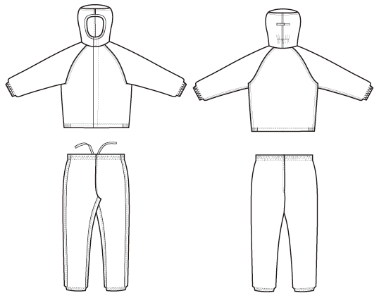 | 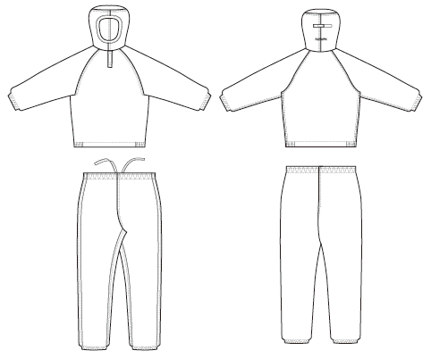
全开帽衣连体+裤 LT-Ⅰ | 套头帽衣连体+裤LT-Ⅱ
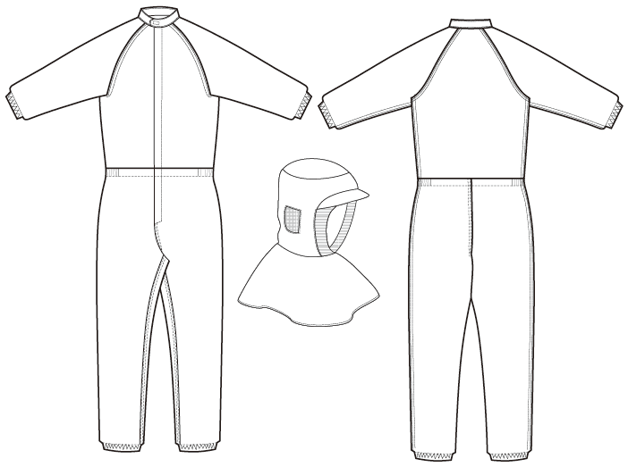 | 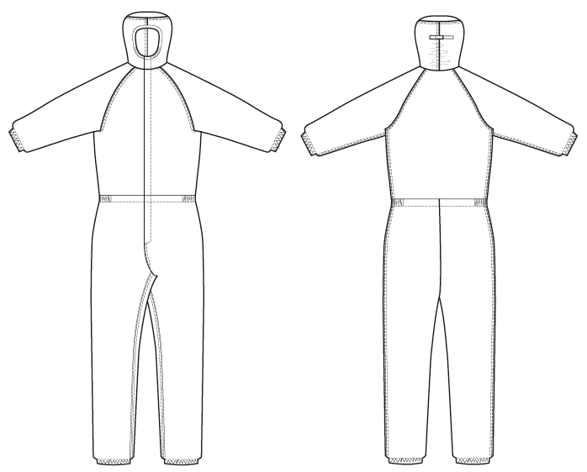
帽+衣裤连体LT-Ⅲ | 帽衣裤连体 LT-Ⅳ
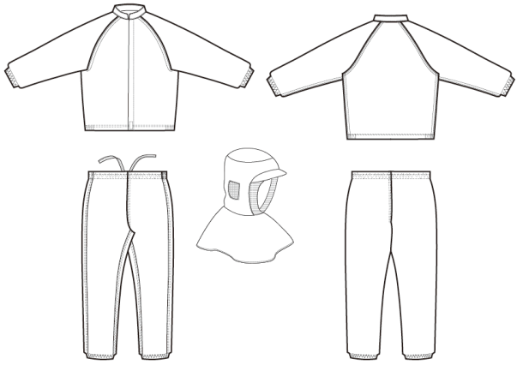 | 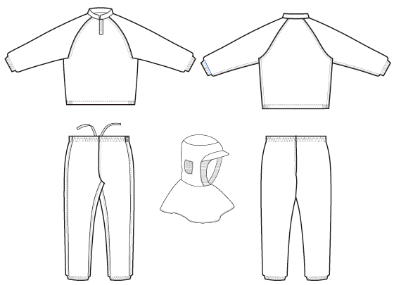
帽+全开衣+裤分体FT-Ⅰ | 帽+套头衣+裤FT-Ⅱ
图1 服装款式设计示意图
4.2.4 口袋
工作服外面不宜留有外置口袋；如特殊情况必须要使用口袋，宜采用可视化和底部多孔口袋。
4.2.5 附件
4.2.5.1 服装上应尽量减少不必要的附件。
4.2.5.2 松紧带、专用拉链、粘合贴、标识等附件应耐洗涤或消毒，不应脱落、掉色、褪色，不应有流苏等装饰物。
4.2.5.3 为减少可能导致的异物污染，拉链宜采用100%涤纶布带，无涂层拉头和插销，无电镀牙齿的设计。
4.2.6 标识
每件工作服应采用编号等方式加以区分，并标识产品名称、执行标准编号、生产批号或日期、产品安全类别、型号标志、卫生指标等级等内容。标识在预期的寿命周期内应不脱色或脱落。
4.2.7 缝制
应选用合成纤维长丝缝纫线进行缝制，并且把线头溶融避免线头外露和加固处理。
缝制针距（12～15）针/3㎝。
缝制工艺应采用设计示意图见图2缝合设计。

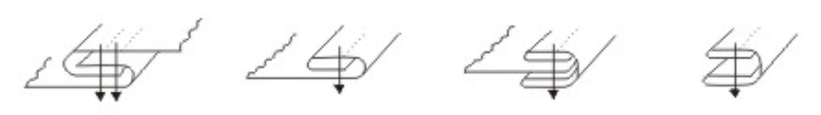
a)握手缝 b)单折缝 c)包边缝 d)双折缝
图2服装缝制工艺设计图
4.3 其他工作服物品
4.3.1 帽子
4.3.1.1 帽子应能足够覆盖头部及耳部，避免头发，皮屑和汗水对食品的污染。
4.3.1.2 帽子的款式和颜色应区分出不同区域的要求。
4.3.1.3 宜同时佩戴网状内帽和外帽。帽样示意见图3。
4.3.1.4 内帽应完全遮住前额，并留有足够空间罩住头发。外帽应覆盖面部外的整个头部，前后襟应插入衣服的领子内。
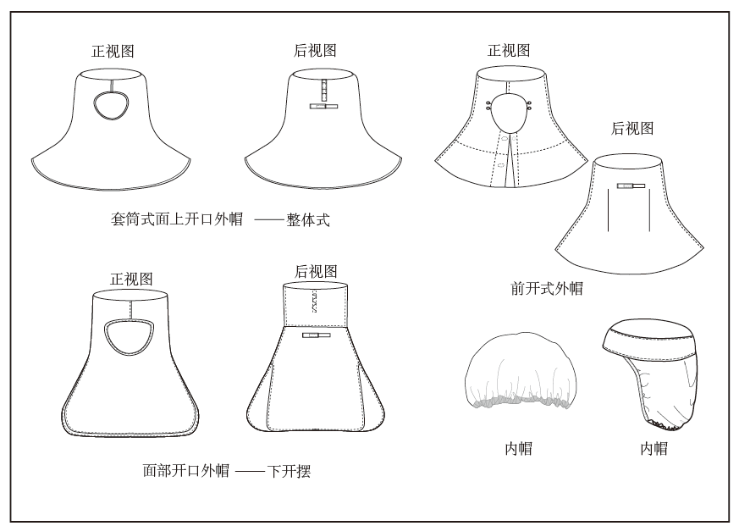
图3 帽样示意图
4.3.2 面罩
面罩应从眼下到颈部能覆盖鼻、嘴和胡须部位。面罩材料不应脱落纤维。如重复使用的面罩，应耐重复清洗消毒。
4.3.3 手套
手套应佩戴舒适，适合于食品加工操作。手套的颜色应与食品颜色明显区分，材质不应对食品造成污染。
4.3.4 鞋子
鞋子应易于清洗，具备与作业区域相适应的防水、防砸、防滑、防酸碱、耐高低温等使用特性。鞋子的颜色应为白色或浅色，不应有鞋带。
4.3.5 围裙
围裙应为白色或浅色，采用不粘附食品、不透水、不脱落的材料制作。
  - 检验方法
5.1 基本安全技术要求检验：按照GB 18401-2010 规定的方法执行。
5.2 透气性检验：按照GB/T 5453-1997规定的方法执行。
5.3 吸水率检验：按照GB/T 21655.1-2008规定的方法执行。
5.4 滴水扩散时间检验：按照GB/T 21655.1-2008规定的方法执行。
5.5 芯吸高度检验：按照GB/T 21655.1-2008规定的方法执行。
5.6 蒸发速率检验：按照GB/T 21655.1-2008规定的方法执行。
5.7 透湿量检验：按照GB/T 21655.1-2008规定的方法执行。
5.8 起球性检验：按照GB/T 4802.2-2008规定的方法执行。
5.9 易去污性检验：按照FZ/T 01118-2012规定的方法执行。
5.10 空气粒子过滤效率检验：按照FZ/T 80014-2012规定的方法执行。
5.11 易脱落大微粒检验：按照FZ/T 80014-2012规定的方法执行。
5.12 静电性能检验：按照GB 12014-2009规定的方法执行
5.13 抗菌性能检验：按照GB/T 20944.1-2007规定的方法执行。
5.14 水洗尺寸变化率检验：按照GB/T 8630-2013规定的方法执行。洗涤按GB/T 8629-2001中的4A程序执行，其测量部位按照附录A执行。
5.15 断裂强力（经向）变化率检验：按照GB/T 3923.1-2013规定的方法执行。
5.16 断裂强力（纬向）变化率检验：按照GB/T 13773.2-2008规定的方法执行。
5.17 接缝强力变化率检验：按照GB/T 24249-2009规定的方法执行。
  - 检验规则
6.1 产品批组
同原料、同工艺、同设备、同班次加工的产品为一批。
6.2 出厂检验
出厂检验从每批产品中按品种随机抽取有代表性样品进行检验，抽样规则按表4的要求，检验要求按照附录B。
表4抽样规则
样本范围 | 单项测试样本数
＜100 | 2
100～1000 | 3
＞1000 | 5
出厂检验项目包括：面料的理化性能、卫生性能和工作服的基本物理性能。
6.3 型式检验
按照面料的理化性能、卫生性能、抗菌性能和服装的基本物理性能的规定检验，在下列情况之一时，应进行型式检验：
a）新产品投产；
b）产品投产后，当原料、工艺、装备有较大改动，可能影响产品性能；
c）停产一年以上，恢复生产；
d）连续生产三年
e）出厂检验结果与上次型式检验结果有较大差异；
f）国家有关质量管理部门提出检验要求；
6.4 判定规则
6.4.1 指标中有一项及以上达不到表1和表3要求的，判为不合格产品。
6.4.2 卫生性能指标中有一项及以上达不到表2等级要求的，逐级将至符合的等级；不符合最低要求的判为不合格产品。
  - 包装、标签、运输和储存
7.1 包装
工作服包装要求使用无破损的塑料包装袋，准清洁作业区、清洁作业区工作服要求采用真空包装袋包装，最好是在相应级别要求的洁净室洗涤后真空包装袋包装，避免服装污染和磨损。
7.2 标签
产品包装上至少应有以下标识：
- 产品名称；
- 产品数量；
- 执行的标准编号；
- 生产批号或日期；
- 工作服卫生指标等级；
7.3 产品运输和储存
产品在运输过程中，应避免磨损、日光暴晒及雨淋受潮；产品应储存于避光、干燥、阴凉的环境。
  - 工作服的清洗要求
8.1 工作服应定期按照良好清洗消毒规程（见附录C）进行清洗及消毒。新工作服在使用前必须进行清洗消毒。
8.2 待清洗的工作服应存放在专用的收集装置中。收集装置的材质应无渗漏。
8.3 在高洁净区域以及有防静电要求区域穿着的工作服，应在更高清洁度的区域进行清洗、消毒、烘干、捆包，确保不与其他区域的衣物接触。
8.4 应限制工作服的重复清洗次数。
8.5 清洗剂和消毒剂的残留不应对员工健康和食品安全造成影响，宜使用蒸汽清洗消毒。
8.6 清洗后的工作服应符合SB/T 10989-2013中4.7的要求。
8.7 清洗后的工作服应根据卫生要求和颜色分别存放在专用的储物设施中，必要时应上锁。

附录A
(规范性附录)
工作服测量方法及图示
A.1 工作服指定部位的尺寸测量方法
服装指定的测量部位及测量方法见表A.1
表A.1服装指定的测量部位及测量方法
序号 | 部位名称 | 测量方法
 |  | 分体式 | 连体式
1 | 领围 | 摊平横量领下口（特殊领口除外）
2 | 胸围 | 合上拉链或扣上前后身摊平，沿袖窿底缝水平横量（周围计算）
3 | 腰围 | 在自然状态下或扣上，摊平后沿腰宽中间横量（周围计算） | 摊平后腰部最窄处横量（周围计算）
4 | 后衣长 | 由后领中垂直量至底边 | 由后领中垂直量至档缝交合点
5 | 裤腿长 | -- | 由档缝交合点沿下档缝摊平垂直量至裤脚口（不包括鞋）
6 | 裤长 | 由腰上沿侧缝摊平垂直量裤脚口（底边） | --
注：特殊款式的尺寸测量按企业约定。

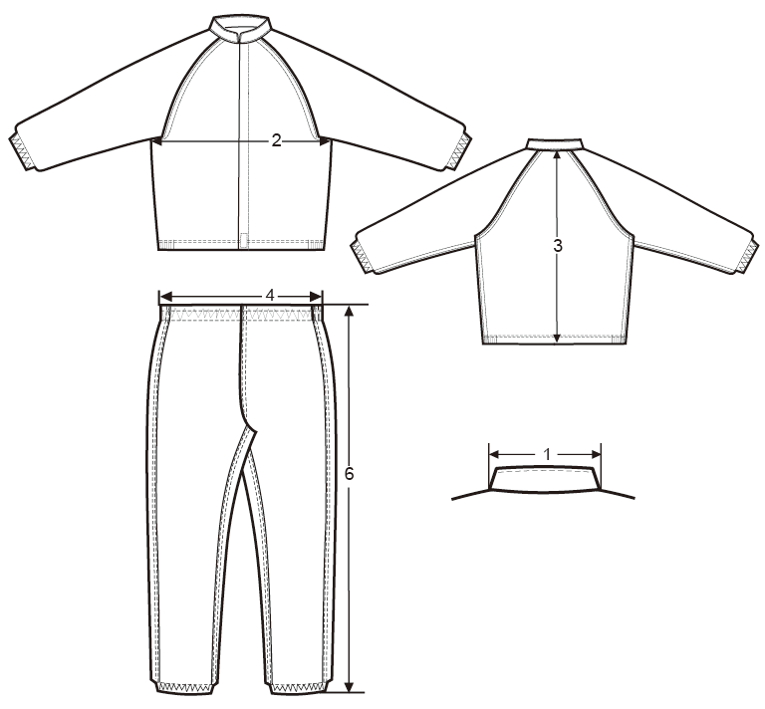
A.2 分体服装测量部位图示

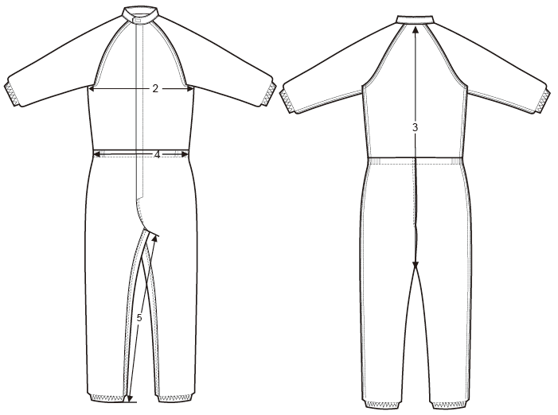
A.3 连体服装测量部位图示

附录B
(规范性附录)
分区服装的性能要求和配置
工作服性能要求和配置见表B
表B 工作服性能要求和配置
分区 | 空气粒子过滤效率% | 易脱落大微粒/（个/㎡） | 带电电荷量/（μс/件） | 抗菌性能 | 款号 | 配置
一般作业区 | 三级及以上 | 三级及以上 | 三级及以上 | 三级及以上 | FT-Ⅰ  FT-Ⅱ | 手套、帽、衣服、围裙、裤子、鞋/靴
准清洁区 | 二级及以上 | 二级及以上 | 二级及以上 | 二级及以上 | LT-Ⅰ  LT-Ⅱ  LT-Ⅲ | 面罩、手套、帽、衣服、围裙、裤子、鞋/靴
清洁区 | 一级 | 一级 | 一级 | 一级 | LT-Ⅲ  LT-Ⅳ | 面罩、手套、帽、衣服、围裙、裤子、鞋/靴

附录C
(资料性附录)
工作服清洗消毒规程
C.1 服装配置及清洗消毒频次
服装配置及清洗消毒频次见表C.1
表C.1服装配置及清洗消毒频次
分区 | 更换周期内服装配置 | 周期 | 清洗消毒
一般作业区 | 2套 | 一周 | 2-3次
准清洁作业区 | 3套 | 一天 | 1次
清洁作业区 | 3套 | 一班次 | 1次
备注：若被污染应及时清洗及消毒
C.2 服装清洗规范
1、工作服清洗前应首先把面罩、上衣、裤子、帽子、鞋/靴、围裙按类别分开，并将拉链、粘合贴等附件整理好，检查服装是否有破损和重污渍，如有破损应进行修补或更换、评估重污渍是否能清洗干净；
2、清洗操作规程如下：
a)将工作服放入洗衣机，按重量或件数控制放入量（应知道工作服单重，不同布料与结构，为达到清洁效果，洗衣机的放入量一般不超过其额定容量的80%。
b)洗涤和漂洗的时间长短取决于工作服的类型、污染程度和洗衣机特性。洗涤水温度应保持在32℃～60℃。
c)洗涤用水应是干净的自来水或经过过滤的净化水。
d)洗涤剂应是非离子表面活性剂，其用量取决于服装类型和洗衣机容量；重污染工作服可先投入适量油污乳化剂，达到乳化效果后再加入洗涤剂清洗；所有的服装必须漂洗干净。
e)使用烘干机进行烘干，服装在适中的温度（一般不超过60℃）下烘干，然后慢慢冷却，以避免面料受到骤激。实际温度和烘干与冷却时间取决于服装类型和设备特性。
f)注意防止烘干机过载，过载会导致烘干结束后服装仍然潮湿，且未达到预期清洁程度。按重量或体积控制烘干容量。
3、烘干后的服装按标识整理，折叠时把工作服标识露在外面，装入透明塑料袋封口保存。包装材料不能释放颗粒物、纤维、挥发性残留物。
4、鞋/靴洗净烘干后，装入标有与衣服同样号码的透明塑料袋封口保存。
5、工作服清洗完成后，应将洗衣机内外壁、熨烫台、整理台进行清洁，并按照对应区域清洗消毒频次进行消毒。
C.3 服装消毒方式
工作服消毒方式：根据采用的消毒方式，在标准程序洗涤中或洗涤后进行消毒灭菌；可采用GAMMA射线、高温蒸汽、臭氧、紫外线消毒方式；食品靴可采用次氯酸钠浸泡消毒。消毒灭菌后的服装要达到使用环境需要的要求。
C.4 服装清洗消毒记录
工作服清洗完成后，应做好清洁记录，主要内容见下表C.2。
表C.2 工作服清洗消毒记录
日期 | 工作服  名 称 | 数量（套） | 清洗情况 |  | 消毒情况 |  | 操作员 | 备注
 |  |  | 清洗剂 | 清洗方式 | 消毒剂 | 消毒方式
审核：
时间：

